 | ISTITUTO COMPRENSIVO VIA CAIROLI – LAINATE  SCUOLE PRIMARIE DI BARBAIANA E GRANCIA

PIANO DELL’OFFERTA FORMATIVA

Nella nostra scuola ...

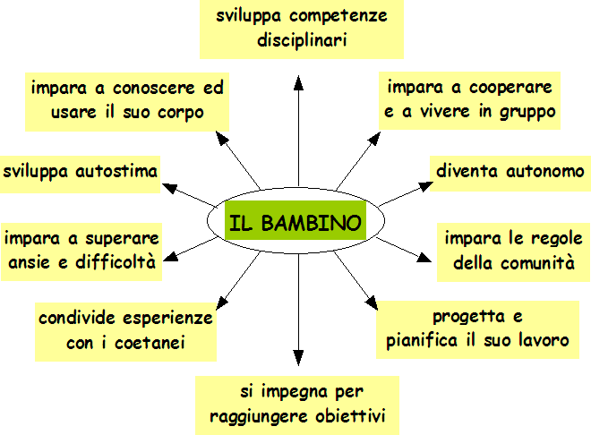

Il nostro Progetto Educativo si basa ...

- sulla valorizzazione della risorsa-alunno
- sulla collaborazione con la famiglia
- sulla valorizzazione delle risorse-insegnanti interne all’Istituto
- Sulla collaborazione con il territorio

SCUOLA PRIMARIA:

ORGANIZZAZIONE ORARIA

Sulla base dell’esperienza pluriennale di funzionamento del Tempo Pieno abbiamo messo a punto l’Offerta Formativa di 40 ore settimanali.

ARTICOLAZIONE ORARIA

Il Tempo Base (TB)
28 spazi settimanali
+
- 1h LABORATORIO DI INFORMATICA
LINGUA/MATEMATICA
- 1h LABORATORIO ARTISITICO/ESPRESSIVO
=
30 ore settimanali

SERVIZIO MENSA (dalle ore 12,20 alle ore 14,20)

Nell’ intento di valorizzare il pranzo come momento educativo (educazione alimentare, autonomia, regole dello “stare a tavola”), le classi sono accompagnate in mensa dagli insegnanti.
Il post-mensa si configura come momento di gioco, di condivisione delle regole, di cooperazione e di confronto, sia sul piano ludico che relazionale.

ORGANIZZAZIONE DELLE ATTIVITA’

ATTIVITA’ IN COMPRESENZA

1h ATTIVITA’ LABORATORIALI

Le attività laboratoriali sono pensate come arricchimento
dell’offerta formativa attraverso l’impiego di diversi linguaggi e sono legate al curricolo disciplinare.
Concorrono a formare un’offerta formativa unitaria.

Esempi di attività:

- attività creative e manipolative ( pasta di sale,
costruzione di pupazzi e burattini, decoupage,
cartapesta )
- attività musicali ( danze, flauto, canto )
- attività teatrali ( realizzazione di spettacoli,
lettura animata, scenografie, costumi )

Il potenziamento dell’ offerta didattica e formativa avviene
attraverso i contributi di insegnanti ed esperti esterni
con specifiche competenze.

1h LABORATORIO MULTIMEDIALE
Attività trasversale alle varie discipline, viene utilizzata come supporto e metodologia alternativa nel processo di insegnamento e apprendimento.

PROGETTI

La nostra scuola attiva una serie di progetti specifici negli ambiti delle varie discipline ed educazioni, realizzati utilizzando risorse interne ed esterne e finalizzati a sviluppare nel bambino la consapevolezza di sé e del mondo. Le risorse economiche sono recuperate dai fondi destinati all’autonomia scolastica e al Diritto allo Studio. Spesso si lega alle iniziative promosse dagli enti locali e dalle associazioni operanti nel territorio.

Mediazione scolastica  Il percorso, sulla scorta di quanto già sperimentato alle medie, promuove anche nella scuola primaria la cultura della mediazione, fornendo a docenti e genitori strumenti per la prevenzione e la gestione dei conflitti.  Educazione stradale  Interventi di informazione e sensibilizzazione degli alunni, attuati in collaborazione con la polizia municipale.  Attività musicali  Musicoterapia per classi e per piccoli gruppi.  Continuità scolastica  Attività di raccordo tra i diversi ordini di scuola. |  | Educazione alla salute e alimentare  Attività di sensibilizzazione sui rischi per la salute dovuti ad abitudini errate, condotta con il supporto dell'ASL e di altre associazioni.  Educazione ambientale  Attività di ricerca sul territorio, realizzata valendosi dell'apporto dell'associazionismo locale e del Comune di Lainate.  Attività sportive  Partecipazione ad alcune attività sportive, attuate con il supporto di società locali per l'organizzazione di attività di gioco-sport in ambiente scolastico.

I diversi ordini di scuola del nostro Istituto hanno come riferimento di programmazione un curricolo continuo condiviso. L’offerta formativa è potenziata attraverso la valorizzazione delle specifiche competenze e attitudini degli alunni e dei docenti.

PIANI DI STUDIO

CLASSI PRIME
ORE  DISCIPLINARI | AREA A | ITALIANO | 9 | TOT.  13
ORE  DISCIPLINARI | AREA A | IMMAGINE | 2 | TOT.  13
ORE  DISCIPLINARI | AREA A | MUSICA | 1 | TOT.  13
ORE  DISCIPLINARI | AREA A | STORIA | 1 | TOT.  13
ORE  DISCIPLINARI | AREA B | MATEMATICA | 8 | TOT.  12
ORE  DISCIPLINARI | AREA B | MOTORIA | 2 | TOT.  12
ORE  DISCIPLINARI | AREA B | SCIENZE | 1 | TOT.  12
ORE  DISCIPLINARI | AREA B | GEOGRAFIA | 1 | TOT.  12
ORE  DISCIPLINARI | SPEC. | INGLESE | 1 | TOT.  3
ORE  DISCIPLINARI | SPEC. | RELIGIONE | 2 | TOT.  3
TOTALE 28
COMPRESENZA | LABORATORIO LING./MAT./INF. |  | 1 | TOT.  2
COMPRESENZA | LABORATORI artistico/espressivi |  | 1 | TOT.  2
TOTALE TEMPO SCUOLA = 30 + 10 MENSA

PIANI DI STUDIO

CLASSI SECONDE
ORE  DISCIPLINARI | AREA A | ITALIANO | 8 | TOT.  12
ORE  DISCIPLINARI | AREA A | IMMAGINE | 2 | TOT.  12
ORE  DISCIPLINARI | AREA A | MUSICA | 1 | TOT.  12
ORE  DISCIPLINARI | AREA A | STORIA | 1 | TOT.  12
ORE  DISCIPLINARI | AREA B | MATEMATICA | 7 | TOT.  12
ORE  DISCIPLINARI | AREA B | MOTORIA | 2 | TOT.  12
ORE  DISCIPLINARI | AREA B | SCIENZE | 2 | TOT.  12
ORE  DISCIPLINARI | AREA B | GEOGRAFIA | 1 | TOT.  12
ORE  DISCIPLINARI | SPEC. | INGLESE | 2 | TOT.  4
ORE  DISCIPLINARI | SPEC. | RELIGIONE | 2 | TOT.  4

TOTALE 28
COMPRESENZA | LABORATORIO LING./MAT./INF. |  | 1 | TOT.  2
COMPRESENZA | LABORATORI artistico/espressivi |  | 1 | TOT.  2
TOTALE TEMPO SCUOLA = 30 + 10 MENSA

PIANI DI STUDIO

CLASSI TERZE – QUARTE - QUINTE
ORE  DISCIPLINARI | AREA A | ITALIANO | 7 | TOT.  11
ORE  DISCIPLINARI | AREA A | IMMAGINE | 1 | TOT.  11
ORE  DISCIPLINARI | AREA A | MUSICA | 1 | TOT.  11
ORE  DISCIPLINARI | AREA A | STORIA | 2 | TOT.  11
ORE  DISCIPLINARI | AREA B | MATEMATICA | 6 | TOT.  12
ORE  DISCIPLINARI | AREA B | MOTORIA | 2 | TOT.  12
ORE  DISCIPLINARI | AREA B | SCIENZE | 2 | TOT.  12
ORE  DISCIPLINARI | AREA B | GEOGRAFIA | 2 | TOT.  12
ORE  DISCIPLINARI | SPEC. | INGLESE | 3 | TOT.  5
ORE  DISCIPLINARI | SPEC. | RELIGIONE | 2 | TOT.  5

TOTALE 28
COMPRESENZA | LABORATORIO LING./MAT./INF. |  | 1 | TOT.  2
COMPRESENZA | LABORATORI artistico/espressivi |  | 1 | TOT.  2
TOTALE TEMPO SCUOLA = 30 + 10 MENSA

Dalle educazioni all’educazione

Educazione all'affettività
e ai rapporti interpersonali

Educazione  stradale | Apprendere  in un clima sereno | Educazione  alla lettura
Educazione alla salute  e alimentare | Educazione  alla  cittadinanza | Educazione ambientale

Le educazioni sono

parte integrante delle discipline

ALCUNE INFORMAZIONI IMPORTANTI

Criteri per la formazione delle classi prime
Provvediamo alla formazione di classi eterogenee al loro interno ed omogenee tra loro:
- valutando i dati emersi dalle indicazioni della scuola dell'infanzia
( griglie di valutazione, colloqui con gli insegnanti )
- distribuendo equamente maschi e femmine nelle classi
- seguendo il criterio della migliore accoglienza per gli alunni che necessitano di maggiore attenzione
Gli elenchi delle classi prime sono esposti nel mese di settembre.
Accoglienza dei nuovi alunni
Favoriamo l'ingresso e l'inserimento nel nuovo ordine di scuola attraverso momenti di conoscenza e socializzazione:
- visita della scuola da parte degli alunni che frequentano l'ultimo anno di scuola dell'Infanzia
- partecipazione ad attività di gioco o lavoro insieme ai compagni della nuova scuola
- primi giorni di scuola dedicati all'accoglienza con specifiche attività
- Particolare attenzione viene riservata agli alunni diversamente abili: Per loro perseguiamo l'obiettivo della massima integrazione, portando il bambino a vivere nella comunità in autonomia e indipendenza. Prevediamo incontri con l'equipe pedagogica, formuliamo una programmazione educativa individualizzata, insieme all'insegnante di sostegno e con la collaborazione dei genitori.
Per favorire l'accoglienza degli allievi stranieri:
Garantiamo un'adeguata facilitazione dell’apprendimento attraverso mediatori linguistici, valorizzando il patrimonio culturale dei paesi di provenienza.

Attenzione ai Bisogni Educativi Speciali

- Preparazione ed attuazione di un Piano di Studi Personalizzato per alunni con DSA (Disturbi Specifici dell’Apprendimento)
- Programmazione individualizzata per alunni Bes
(Bisogni Educativi Speciali)

Funzioni Strumentali

Il Collegio Docenti individua ogni anno delle figure che si occupano di aree specifiche che interessano l’intero Istituto Comprensivo:
- Funzione strumentale sull’Handicap
- Funzione strumentale DSA-BES-STRANIERI
- Funzione strumentale valutazione
Rapporti scuola-famiglia
Crediamo che l'efficacia del progetto educativo abbia bisogno della stretta collaborazione tra scuola e famiglia, con un dialogo e un confronto continui, al fine di giungere alla condivisione degli obiettivi e delle strategie educative.
Per questo durante l'anno scolastico attiviamo le seguenti modalità di comunicazione tra scuola e famiglia:
- assemblee di classe con colloqui individuali
- informazioni quadrimestrali in occasione della consegna delle schede valutative
Crediamo inoltre che sia importante anche la dimensione collettiva, con la valorizzazione del ruolo dei genitori nella vita della scuola, attraverso la partecipazione agli organi istituzionali:
- il Comitato dei genitori
- il Consiglio di classe
- il Consiglio di istituto
Gli spazi della scuola
Negli ultimi anni abbiamo programmato ed attuato il potenziamento dei diversi laboratori, con finanziamenti statali derivanti da specifici progetti e grazie all'utilizzo dei contributi comunali per il diritto allo studio. Un ulteriore potenziamento è previsto sulla base dei criteri di impiego dei fondi deliberati dal Consiglio di istituto.
I laboratori sono una risorsa importante per il buon funzionamento del Tempo Scuola e costituiscono uno strumento indispensabile per l'organizzazione e la realizzazione della didattica.

Attualmente le scuole di Barbaiana
e di Grancia possono contare su:

- Laboratorio d’informatica dotato di PC collegati in rete,
utilizzato per attività di videoscrittura, esercitazioni didattiche, produzione di ipertesti.

- Aula video dotata di televisore, videoregistratore e lavagna interattiva multimediale.

- Biblioteca, in continuo potenziamento attraverso l’acquisto di nuovi libri, predisposta per attività di lettura e ricerca.

- Palestra attrezzata per lo svolgimento delle attività sportive e motorie.

- Aula di sostegno, arredata con specchi, materassini e
sussidi, gestita dalle insegnanti per la realizzazione di
attività mirate.

- Laboratorio scientifico-geografico strutturato per favorire l’ apprendimento attraverso esperienze individuali e di gruppo.

- Spazi attrezzati per le lezioni di inglese e di religione.

- Un’aula magna (presso la scuola di Barbaiana).

- Un ampio laboratorio espressivo, diviso da una parete scorrevole, per attività artistiche e per i laboratori teatrali (presso la scuola di Grancia).



APPUNTI PERSONALI
--------------------------------------------------------------------------------------------------------------------------------------------------------------------------------------------------------------------------------------------------------------------------------------------------------------------------------------------------------------------------------------------------------------------------------------------------------------------------------------------------------------------------------------------------------------------------------------------------------------------------------------------------------------------------------------------------------------------------------------------------------------------------------------------------------------------------------------------------------------------------------------------------------------------------------------------------------------------------------------------------------
----------------------------------------------------------------------------------------
----------------------------------------------------------------------------------------
------------------------------------------------------------------------------------------------------------------------------------------------------------------------------------------------------------------------------------------------------------------------------------------------------------------------------------------------------------------------------------------------------------------------------------------------------------------------------------------------------------------------------------------------
--------------------------------------------------------------------------------------------------------------------------------------------------------------------------------------------------------------------------------------------------------------------------------------------------------------------------------------------------------------------------------------------------------------------------------------------------------------------------------------------------------------------------------------------------------------------------------------------------------------------------------------------------------------------------------------------------------------------------------------------------------------------------------------------------------------------------------------------------------------------------------------------------------------------------------------------------------------------------------------------------------
----------------------------------------------------------------------------------------
----------------------------------------------------------------------------------------
------------------------------------------------------------------------------------------------------------------------------------------------------------------------------------------------------------------------------------------------------------------------------------------------------------------------------------------------------------------------------------------------------------------------------------------------------------------------------------------------------------------------------------------------
-------------------------------------------------------------------------------------------------------------------------------------------------------------------------------
------------------------------------------------------------------------------------------------------------------------------------------------------------------------------------------------------------------------------------------------------------------------------------------------------------------------------------------------------------------------------------------------------------------------------------------------------------------------------------------------------------------------------------------------

PRESIDENZA
Bruno Dagnini

Il Dirigente Scolastico riceve
tutti i giorni su appuntamento

SEGRETERIA
D.S.G.A. Silvana Schipani

 Tel. 0293255876
 Fax 0293551774
 Indirizzo e-mail: comprensivocairoli@libero.it
 Orario ricevimento: da lunedì a venerdì ore 11-14

Sito Internet in: www.lainate.net

PRESIDENZA
Bruno Dagnini

Il Dirigente Scolastico riceve
tutti i giorni su appuntamento

SEGRETERIA
D.S.G.A. Giuseppe Fiamingo

 Tel. 0293255876
 Fax 0293551774
Indirizzo e-mail: comprensivocairoli@libero.it
Orario ricevimento: da lunedì a venerdì ore 11-14

Sito Internet in: www.lainate.net

Scuola dell’Infanzia di via Giovanni XXIII  Scuola dell’Infanzia di via Cairoli  Scuola Primaria di via Cairoli  Scuola Primaria di via Sicilia  Scuola Secondaria di 1° grado “W. Tobagi” |  0293257360   0293255296   0293255296   0293255076   0293256422

Il sito web della scuola è all’indirizzo
www.icscairoli.it

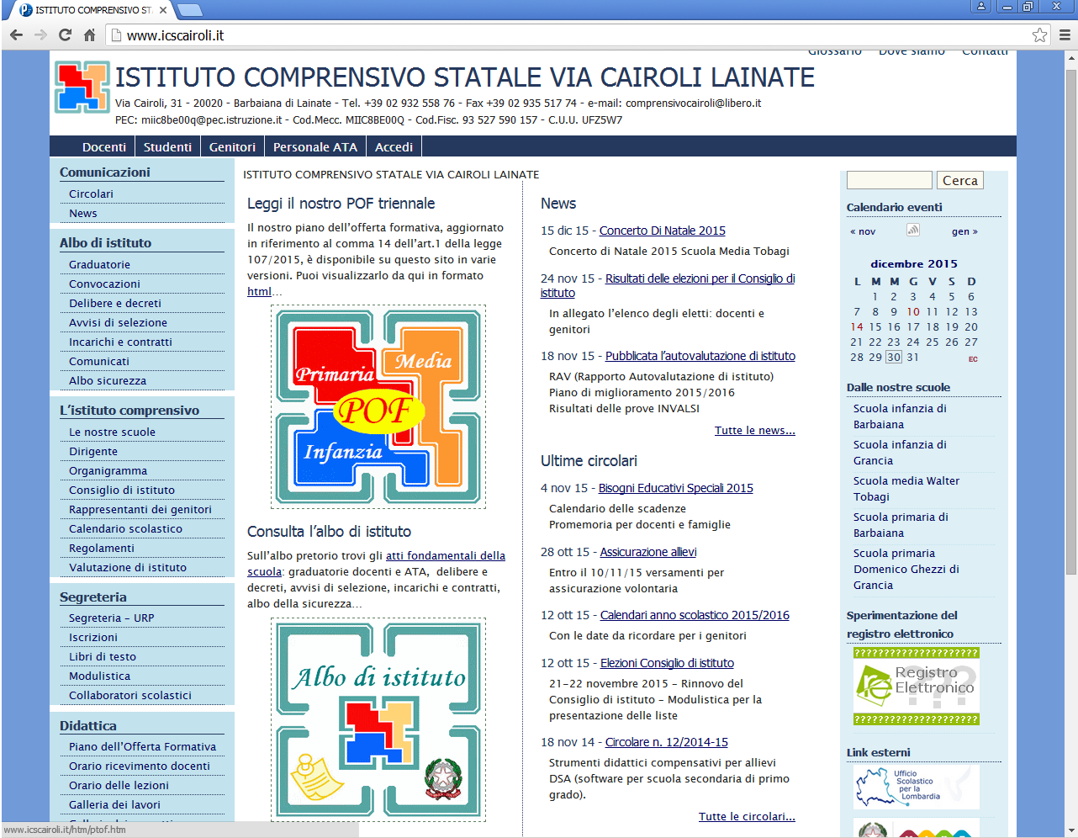

Sul sito è presente la documentazione relativa
a tutte le scuole dell’Istituto Comprensivo
in continuo aggiornamento

